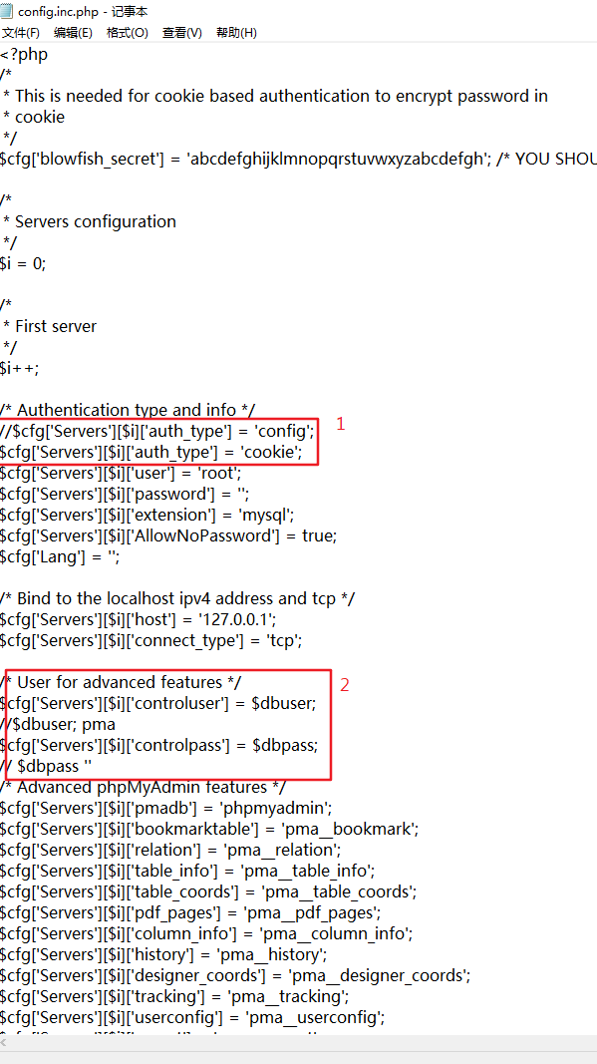

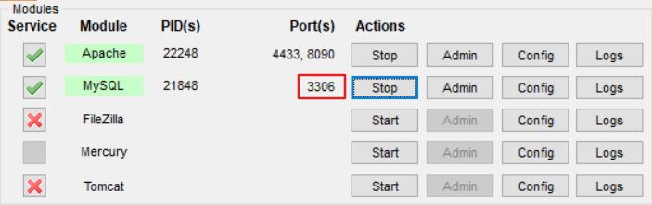

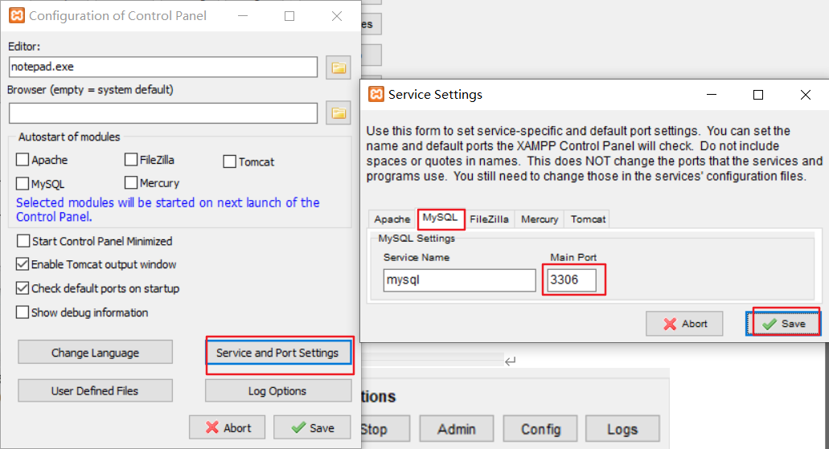

Warning in .\libraries\classes\Dbi\DbiMysqli.php#199  
请教一下群巨这两个错误在有配置了：  
connect_timeout = 40  
wait_timeout = 2880000  
interactive_timeout = 86400  
max_connections = 2000  
max_user_connections = 1900  
max_connect_errors = 100000  
max_allowed_packet = 1000M  
参数后还不能解决：  
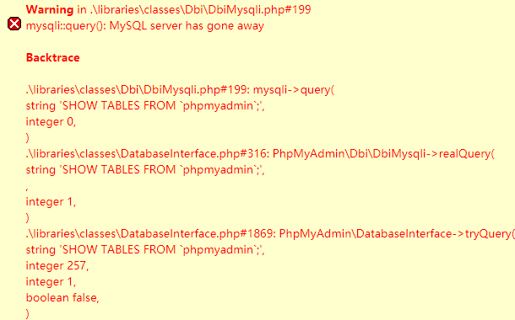  
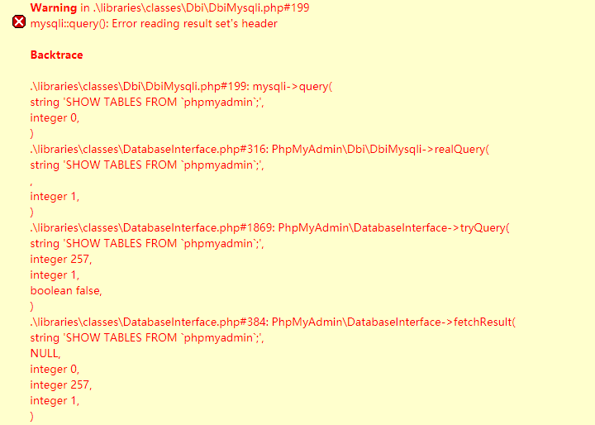

问题没能得到解决，最终卸载了。

重装之后又出现了进不去数据库页面的问题:

无法登录 MySQL 服务器 mysqli_real_connect() (HY000 2002).看到网上解决方案有说是

**mysql.default_socket、mysqli.default_socket、pdo_mysql.default_socket 配置信息没有设置正确。查看D:\xampp\phpMyAdmin\config.inc.php之后确实是有的没有值（我这个问题最终不是这个值的原因，在php7没有设置引用，又有mysql mysqli pdo_mysql三种设置，所以有些没有很正常），最终把auth_type设置成 coike就可以绕过这个问题。**

**后来出现：**

**Connection for controluser as defined in your configuration failed。这个是**由于在配置中定义的控制用户连接失败,参考了<https://www.cnblogs.com/lcchuguo/p/5180282.html>

<https://blog.csdn.net/softwareengineerliu/article/details/8827108>

最终设置成：

$cfg['Servers'][$i]['controluser'] = $dbuser;  
$cfg['Servers'][$i]['controlpass'] = $dbpass;

再后来调试的时候发现这个设置改好了之前的两个warning(虽然是warning,不改掉在后面配置的时候会出现数据写不到数据库的情况，数据库不见了。)

在linux下也有这种情况: <https://me.jinchuang.org/archives/293.html>